2024年梅州市梅县区国民经济和社会发展
统计公报

2024年，梅县区坚持以习近平新时代中国特色社会主义思想为指导，全面贯彻落实党的二十大精神和中央经济工作会议精神，锚定高质量发展首要任务，以全省、全市、全区经济高质量发展大会精神为引领，以建设全省“百千万工程”典型示范区为契机，以落实《梅州市镇（街）经济高质量发展考核办法（试行）》为抓手，全力以赴狠抓经济发展，全区经济实现逐步向好平稳增长。
一、综合
根据梅州市地区生产总值统一核算结果，2024年我区地区生产总值（初步核算数）为276.75亿元，按不变价格计算，同比增长4.0%。其中，第一产业增加值69.77亿元，同比增长5.7%,对地区生产总值增长的贡献率为35.4%；第二产业增加值73.00亿元，同比增长0.7%,对地区生产总值增长的贡献率为4.8%；第三产业增加值133.98亿元，同比增长4.9%,对地区生产总值增长的贡献率为59.8%。三次产业结构比为25.2：26.4:48.4。人均地区生产总值50086元，同比增长4.2%。

图1 2019-2024年梅县区生产总值及增长速度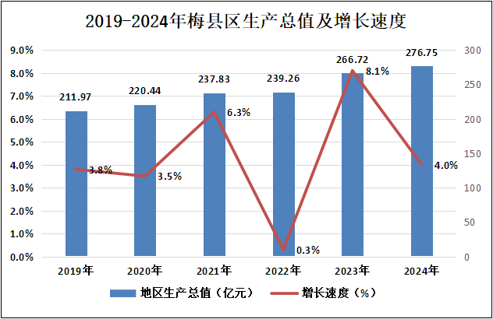

图2 2019-2024年梅县区三次产业结构图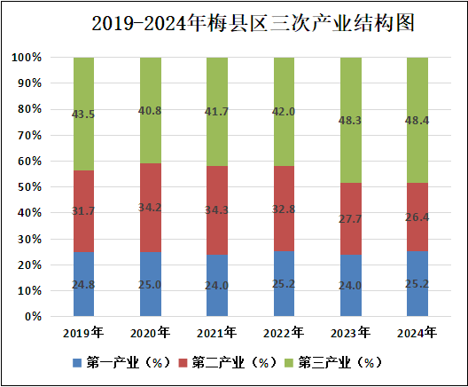

2024年末，全区常住人口55.24万人，比上年末减少0.03万人，同比下降0.05%。其中城镇常住人口30.90万人，占常住人口比重（常住人口城镇化率）55.94%，比上年末提高0.75个百分点。全区户籍人口612847人，同比下降0.15%；其中，城镇人口284234人，农村人口328613人。人口出生率为7.17‰，死亡率为 7.67‰，自然增长率为-0.50‰。
2024年，全区公共财政一般预算收入完成15.28亿元，同比增长7.2%；一般公共预算支出完成60.07亿元，同比增长5.5%。
2024年，全区城镇新增就业2742人、失业人员再就业1692人、就业困难人员实现就业173人、城镇登记失业人数1621人。
二、农业
2024年，全区实现农林牧渔业总产值105.69亿元，同比增长6.1%；实现农林牧渔业增加值70.50亿元，同比增长5.8%。
2024年，全区粮食作物播种面积33.42万亩，同比增加0.3%；稻谷种植面积28.89万亩，同比增长0.6%；甘蔗种植面积0.17万亩，同比减少3%；油料种植面积3.83万亩，同比增长0.7%；蔬菜种植面积17.87万亩，同比增长3.0%；园林水果种植面积39.56万亩，同比减少1.2%；茶叶种植面积2.3万亩，与上年持平。
2024年，全区粮食产量14.91万吨，与上年持平，其中，稻谷产量13.74万吨，同比增加0.1%；甘蔗产量0.48万吨，同比减少3.0%；油料产量0.90万吨，同比增长2.5%；蔬菜产量56.73万吨，同比增长5.2%；水果产量96.43万吨，同比增长8.8%；茶叶产量2119吨，同比增长26.6%。
2024年，全区肉类总产量4.22万吨，比上年减少1.5%，其中：猪肉产量2.75万吨，增长0.3%；禽肉产量1.20万吨，减少7.1%。全年水产品产量3.34万吨，增长1.6%。
图3 2019-2024年粮食产量及增长速度
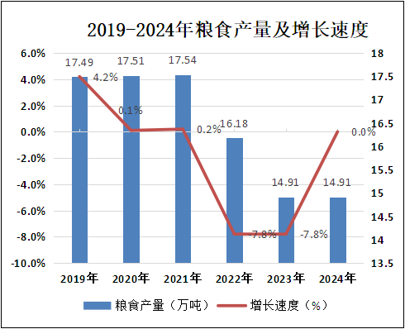

三、工业和建筑业
2024年，全区共有规上工业企业130家，共实现产值218.92亿元，同比增长0.04%；增加值同比下降0.3%。

图4 2019-2024年规模以上工业增加值增长速度
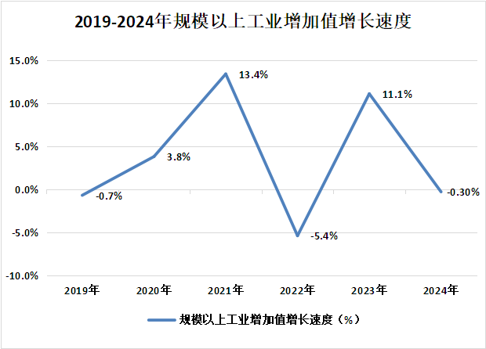

2024年，全区规模以上工业产值按经济类型分：集体企业产值4714万元，同比下降18.4%；股份制企业产值1955579万元，同比增长0.6%；外商及港澳台投资企业产值228936万元，同比下降4%。
2024年，全区规模以上工业六大支柱产业完成产值188.65亿元，同比下降0.8%。产值分类具体如下：电力生产业完成产值39.11亿元，同比下降18.7%；电力供应业完成产值19.37亿元，同比下降16.3%；建材业完成产值9.3亿元，同比下降30.5%；电子信息新材料制造业完成产值77.06亿元，同比增长17.9%;装备制造业完成产值39.45亿元，同比增长9.7%；医药及医疗设备制造业完成产值4.36亿元，同比增长0.5%。

表1 2024年规模以上工业主要产品产量及增长幅度
产品名称 | 计算单位 | 产量 | 累计同比±%
医疗仪器设备 | 台 | 5394 | -5.4
水泥 | 万吨 | 125.88 | -26.5
电路板 | M² | 1103454 | -13
饲料 | 吨 | 173450 | -8.2
橡胶轮胎外胎 | 万条 | 643.78 | -22
发电量 | 万千瓦时 | 805574.28 | -8.7
其中：火电 | 万千瓦时 | 751807.26 | -10.9
水电 | 万千瓦时 | 51447.99 | 39.3

2024年，全区建筑业实现增加值19.23亿元，同比增长16.8%；全区共有资质等级以上建筑业企业71家，共完成建筑业总产值50.08亿元，同比增长26.6%。
四、服务业
2024年，批发和零售业增加值22.02亿元，同比增长21.2%；交通运输、仓储和邮政业增加值7.60亿元，同比增长2.1%；住宿和餐饮业增加值4.82亿元，同比增长1.5%；金融业增加值22.33亿元，同比增长6.4%；房地产业增加值17.69亿元，同比下降1.4%。
2024年，全年规模以上服务业企业实现营业收入12.02亿元，同比下降35.1%。分行业看，教育行业营业收入同比增长12.0%；卫生和社会工作行业同比增长5.0%；信息传输、软件和信息技术服务业同比下降49.3%；科学研究和技术服务业同比增长7.0%；交通运输、仓储和邮政业同比增长79.9%；租赁和商务服务业同比增上升73.6%；水利、环境和公共设施管理业同比增长472.6%，居民服务业同比增长7.3%，文体娱乐业同比下降18.9%。
2024年，全年货物运输量3106.92万吨，同比下降3.7%；货物运输周转量326225.74万吨公里，同比下降3.7%。
2024年，全年旅客运输量33.89万人，同比增长8.7%；旅客运输周转量7576.70万人公里，同比增长0.2%。
表2 2024年梅县区交通运输能力情况
指标名称 | 单位 | 2024年 | 2023年 | 同比增长
旅客运输量 | 万人 | 33.8861 | 31.1691 | 8.72%
旅客周转量 | 万人公里 | 7576.6965 | 7562.8907 | 0.18%
货物运输量 | 万吨 | 3106.92 | 3225.95 | -3.69%
货物周转量 | 万吨公里 | 326225.74 | 338724.69 | -3.69%

2024年，梅县区接待游客233.00万人次，同比增长5.5%；旅游总收入23.19亿元，同比增长2.9%。
五、固定资产投资、房地产业
2024年，全区固定资产投资同比增长1.2%，其中，项目投资同比增长2.9%，房地产投资同比下降7.2%。在项目投资中，工业投资同比增长9.8%（其中：技改投资同比下降32.8%）。分产业看，第一产业投资同比增长181.5%，第二产业投资同比增长9.8%，第三产业投资同比下降5.1%。
图5 2019-2024固定资产投资增长速度

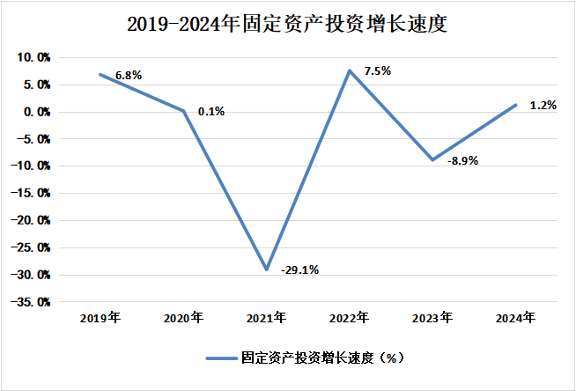
2024年，全区94家房地产企业完成房地产开发投资同比下降7.2%；其中住宅投资同比增长7.3%。商品房销售面积22.64万平方米，同比下降37.5%；全区商品房销售额11.68亿元，同比下降42.9%；全区房地产待售面积190.87万平方米，同比下降2.5%；商品房施工面积348.49万平方米，同比下降7.3%；竣工面积38.13万平方米，同比下降43.6%。
表3 房地产开发和销售主要指标情况表
指 标 名 称 | 计算单位 | 2024年 | 2023年 | 同比±%
1. 商品房施工面积 | 万平方米 | 348.49 | 375.9 | -7.3
#住宅 | 万平方米 | 232.5 | 245.48 | -5.3
2. 商品房竣工面积 | 万平方米 | 38.13 | 67.63 | -43.6
#住宅 | 万平方米 | 25.64 | 48.03 | -46.6
3. 商品房实际销售面积 | 万平方米 | 22.64 | 36.23 | -37.5
4. 商品房实际销售额 | 亿元 | 11.68 | 20.44 | -42.9
注：2023年数据为经普调整数。

六、国内贸易
2024年，全区实现社会消费品零售总额157.29亿元，同比增长0.6%。从经营单位所在地看，城镇实现消费品零售总额95.13亿元，同比增长0.4%；乡村市场社会零售总额62.16亿元，同比增长0.9%。从消费形态看，商品零售额142.56亿元，同比增长0.6%；餐饮收入14.73亿元，同比增长0.4%。从销售规模上来看，限额以上法人单位实现零售额35.24亿元，同比下降6.3%。
图6 2019-2024年社会消费品零售总额增长速度

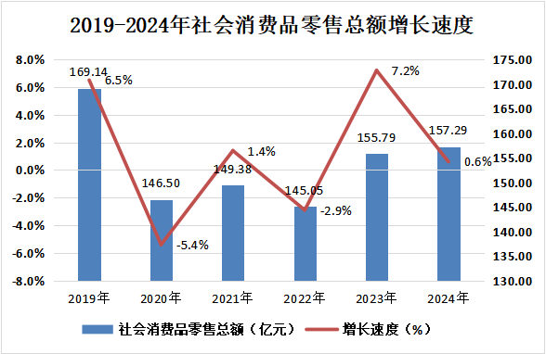

七、对外经济
2024年，全区进出口总额完成53.16亿元，同比增长60.8%。其中，出口总额完成28.25亿元，同比增长42.6%；进口总额完成24.91亿元，同比增长87.9%。
2024年,全区新签外商投资项目23个，合同利用外资金额463.32万美元。
图7 2020-2024年货物进出口总额及其增长速度
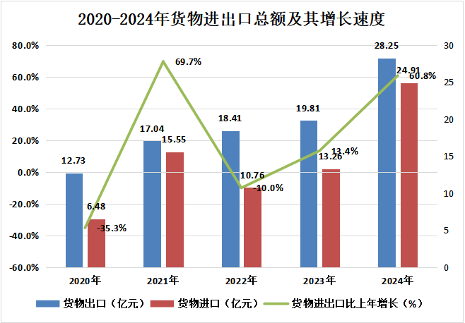

八、金融
2024年末，全区金融机构本外币各项存款余额642.20亿元，同比增长13.3%；其中，住户存款余额410.93亿元，同比增长7.9%。金融机构本外币各项贷款余额451.06亿元，同比增长10.1%。贷存比为70.2%。
表4 2024年末金融机构本外币存贷款及增长速度
指 标 | 余额（亿元） | 同比增长%
金融机构（本外币）各项存款余额 | 642.20 | 13.3
其中：住户存款 | 410.93 | 7.9
金融机构（本外币）各项贷款余额 | 451.06 | 10.1
图8 2019-2024年本外币住户存款余额及增长速度

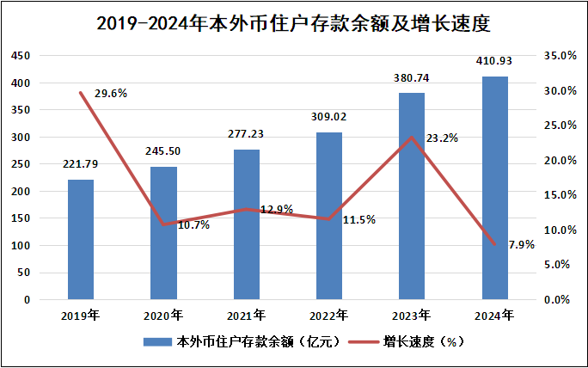

九、人民生活和社会保障
2024年，梅县区城乡居民人均可支配收入36697元，同比增长4.6%；其中：城镇居民人均可支配收入42709元，同比增长2.6%；农村居民人均可支配收入29292元，同比增长7.1%。
图9 2019-2024年居民人均可支配收入及其增长速度
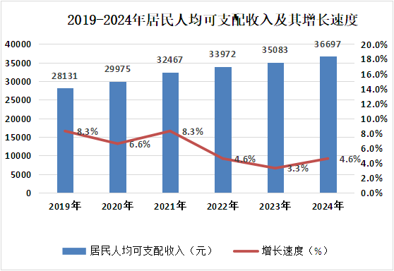

2024年，全区有8.94万人参加企业职工基本养老保险，有19.38万人参加城乡居民养老保险；有6.55万人参加职工医疗保险，有42.76万人参加城乡医疗保险；有5.86万人参加失业保险，有7.88万人参加工伤保险。
2024年，全区3家正常运营民办养老院拥有备案床位440张，服务对象人数176人。我区20家敬老院拥有床位529张，入院人数262人；我区城镇、农村低保标准由858元、601元提高到862元、647元；城镇、农村低保补差水平分别从每月687元、346元提高到688元、347元；城镇、农村特困供养标准分别从每人每月1373元、1030元提高到每人每月1380元、1036元；孤儿基本生活最低养育标准分散供养水平从每人每月1359元提高到1484元；困难残疾人生活补贴、重度残疾人护理补贴标准，分别从每人每月195元、261元提高到202元、270元；通过专项治理，共清退756户1571人、新增低保 309户 509人。截止到12月份共有低保户4757户8333人，其中：城镇低保户208户295人，农村低保户4549户8038人。
十、科技、教育、文化、卫生和体育
2024年，全区专利授权量中，发明专利62件，实用新型专利214件，外观设计专利168件。
2024年，全区现有专业技术人员7648人，其中正高级职称68人，副高级职称1670人，中级职称3406人，初级职称2504人。教育行业现有在职专业技术人员5166人，其中正高级7人，副高级1286人，中级2506人，初级1367人；女性3089人，占60%；研究生学历143人，本科学历4071人，专科学历897人，中专学历30人,高中及以下学历25人。卫健行业现有在职专业技术人员1813人，其中正高级52人，副高级246人，中级655人，初级860人；女性1041人，占58%；研究生学历60人，本科学历1011人，专科学历605人，中专学历129人，高中及以下学历8人。
2024年，各类中等职业教育招生人数1417人，在校学生3709人，毕业生1140人；普通高中实际招生人数3811人，在校学生10251人，毕业生2599人；普通初中招生8698人，在校学生23947人，毕业生7308人；普通小学招生7814人，在校学生51455人，毕业生9338人；幼儿园招生3437人，在校学生17771人，毕业生8043人；特殊教育学校招生人数8人，在校学生70人，毕业生3人。小学和初中净入学率为100%，小学升学率为100%，初中升学率为99.37%。全区高考参考人数3180人，本科上线人数1568人，本科率为49.31%；专科上线人数3180人，专科率100%。
表5 2024年各级各类教育招生、在校生、毕业生人数情况表
教育阶段/类别 | 招生数 | 在校生数 | 毕业生数
中等职业教育 | 1417 | 3709 | 1140
普通高中 | 3811 | 10251 | 2599
普通初中 | 8698 | 23947 | 7308
普通小学 | 7814 | 51455 | 9338
幼儿园 | 3437 | 17771 | 8043
特殊教育学校 | 8 | 70 | 3

图10 2019-2024年各类教育招生人数
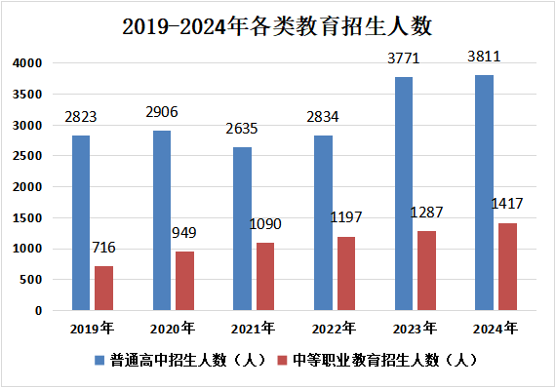

2024年，全区有文保单位75处、非物质文化遗产63项、博物馆馆藏文物7136件；有国家一级文化馆1家（梅县区文化馆），已评估定级文化站特级站7个、一级站6个、二级站6个。梅县区图书馆有纸质藏书50.6万册，人均藏书0.91册。松口图书馆纸质藏书 11.84万册，人均3.15册。全区电视卫星接收站2个；有线电视广播站18个；数字电视用户数量5.08万户；有线电视覆盖用户数量16.2万户；全区电视综合人口覆盖率100%，广播综合人口覆盖率100%。全区旅游资源达到4级以上（含4级）的资源点位共79处，文化和旅游类企业58家。其中，文化类企业23家（互联网服务企业11家、娱乐场所企业12家）、旅游类企业35家（国家A级旅游景区7家、已登记民宿13家、旅行社14家、星级饭店1家）。开展大型文体活动有广汽埃安·2024梅州马拉松赛，参赛人数达2万人。
2024年，全区共有医疗卫生机构457个，其中：医院6个，基层医疗机构445个（含乡镇卫生院18个），专业公共卫生机构4个，其他卫生机构2个。全区医疗机构拥有编制床位3198张，其中：医院2110张，基层医疗卫生机构828张，专业公共卫生机构260张。全区各类卫生技术人员3758人，其中执业（助理）医师1533人，注册护士1527人，药师（士）285人，技师（士）258人，检验师163人，影像师31人，康复师61人。其他（包括见习医师、卫生监督人员）135人。
图11 2019-2024年卫生技术人员数
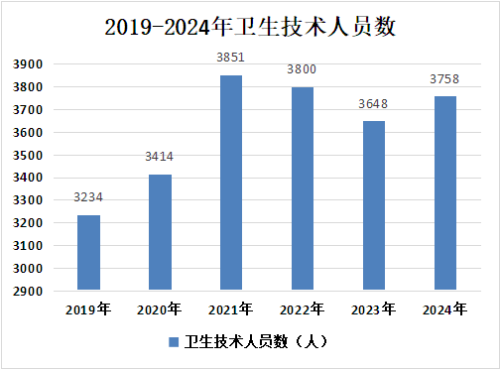

2024年，全区运动员参加市级以上比赛获得47块奖牌；举办县级运动竞赛（含县级运动会、单项比赛）23次，参与运动员人数5200人，举办镇级以上各类运动竞赛共90场、参加运动员33319人；有体育场（馆）2223个，体育场地总面积达168万平方米，人均体育场地面积达3.04平方米。
十一、资源、环境和安全生产
2024年，全区总用水量3.17亿立方米，同比下降2.9%，其中地下水268.97万立方米，同比下降4.5%。
2024年，规模以上工业综合能源消费量41.62万吨标准煤，同比下降14.6%。单位工业增加值能耗下降12.9%。全区全社会用电量25.92亿千瓦时，同比下降3.3%。工业用电量13.87亿千瓦时，同比下降10.7%；其中规模以上工业用电量11.68亿千瓦时，同比下降10.6%。
2024年，全区环境质量总体保持良好，空气质量优良率99.1%，各项污染物平均浓度符合国家环境空气质量二级标准。全区有环境监测站1个，全区6个地表水考核断面（1个省考断面，5个市考断面），平均水质均达到或优于Ⅲ类，平均水质优良率、平均水质达标率均为100%。全区建设项目环评审批15宗，建设项目登记备案数63个，环保投资金额10710.87万元。
因开展梅县区林草湿荒普查工作，未进行2024年度森林资源档案年度更新，沿用2023年度归档数据。2023年，全区林地面积18.21万公顷，森林覆盖率达75.58%，森林蓄积1377.15万立方米，建成11个自然保护区和14个森林公园，林业产值1.60亿元，同比增长111.9%。
2024年，受6月份特大洪涝灾害影响，我区受灾人口60162人，共转移群众51153人次。我区农作物受灾面积1948.25公顷，水产养殖受灾面积223.75公顷，因灾死亡牲畜13951头只，倒塌房屋4268间，预估直接经济损失15.05554亿元。
2024年，全区共发生8起生产安全事故，其中，生产经营性道路交通事故6起，工贸行业安全生产事故1起，自建房安全生产事故1起。

注：
1、本公报中2024年数据为初步统计数。
2、从2011年起，规模以上工业统计口径由年主营业务收入500万元调整为2000万元及以上；固定资产投资项目统计起点由计划总投资50万元提高到500万元，增速为可比口径。限额以上批发和零售业统计标准为：批发业年主营业务收入2000万元及以上；零售业年主营业务收入500万元及以上。
3、地区生产总值、三次产业及相关行业增加值、人均地区生产总值绝对数按现价计算，增长速度按可比价计算。
3、数据来源：本公报中城镇新增就业、登记失业率、社会保障数据来自区民政和人力资源社会保障局和区医疗保障局；财政数据来自区财政局；旅客和货物周转量等数据来自区交通局；外贸进出口、外商直接投资等数据来自区科工商务局；金融数据来自区府办；教育数据来自区教育局；专利数据来自区市场监督局；博物馆、公共图书馆、文化馆、广播、电视、体育等数据来自区文化广电旅游体育局；环境监测数据来自市生态环境局梅县分局；林业数据来自区林业局；农作物受灾面积、安全生产数据来自区应急管理局；其他数据来自区统计局。

